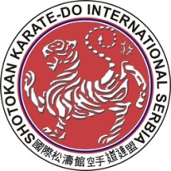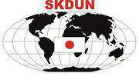**ŠOTOKAN KARATE-DO UJEDINJENIH NACIJA**

**ŠOTOKAN KARATE SAVEZ SRBIJE**

**DODACI (2013)**

Napisao Colin Putt

**DODATAK I - TERMINOLOGIJA**

|  |  |  |
| --- | --- | --- |
| **TERMIN** | **ZNAČENJE** | **NAČIN SIGNALIZACIJE** |
| Seiretsu | Naredba takmičaru/ima da stanu u vrstu za početak ili završetak meča. | Verbalna komanda |
| Senshu | Poziv takmičarima da zauzmu početne pozicije za početak meča. | Verbalna komanda |
| Moto no ichi | Naredba takmičarima da ponovo zauzmu svoje pozicije. | Verbalna komanda |
| Shomen ni rei | Poziv takmičarima da se naklone napred. | Verbalna komanda |
| Otagai ni rei | Poziv takmičarima da se naklone međusobno. | Verbalna komanda |
| Shobu Ippon (Nihon, Sanbon) Hajime | Početak meča | Glavni sudija stoji na oficijelnoj liniji i najavljuje. |
| Shobu Hajime | Početak produžetka meča | Glavni sudija stoji na oficijelnoj liniji i najavljuje. |
| Atoshi Baraku | 30 sekundi do kraja meča | Zvučni signal koji daje Merilac vremena, a ponavlja Glavni sudija. |
| Yame | Privremeni prekid meča | Glavni sudija ''seče'' rukom nadole. Merilac vremena zaustavlja sat. |
| Tsuzukete | Nastavite borbu | Naredba posle neovlašćenog prekida meča. |
| Tsuzukete Hajime | Nastavak meča | Glavni sudija stoji na oficijelnoj liniji, napravi korak unazad u Zenkutsu-Dachi i dlanove ruku primakne jedan ka drugom. |
| Soremade | Kraj borbe | Glavni sudija, dlan jedne ruke usmeri između takmičara sa opruženom rukom. |
| Motonoichi | Početni položaj | Takmičari, Glavni sudija i Pomoćne sudije vraćaju se na svoje linije stajanja. |
| Fukushin Shugo | Sazivanje sudija | Glavni sudija daje znak rukom ili rukama Pomoćnom ili Pomoćnim sudijama. |
| Hantei | Odlučivanje | Glavni sudija poziva na odlučivanje pištaljkom, a Pomoćne sudije daju odluku pokazujući zastavicama. |
| Ippon | Jedan poen | Glavni sudija pruži ruku iznad visine ramena prema odgovarajućem takmičaru. |
| Waza-ari | Pola poena | Glavni sudija pruži ruku malo ka dole i u stranu, ka konkretnom takmičaru. |
| Awasete Ippon | Dva Waza-ari-ja priznata kao jedan Ippon. | Kao Ippon. |
| Aiuchi | Istovremene poentirajuće tehnike. | Ne dodeljuje se poen; Glavni sudija spoji obe pesnice u visini grudi i objavljuje. |
| Hikiwake | Nerešeno. | Glavni sudija raširi obe ruke malo ka dole i u stranu, sa dlanovima okrenutim ka gore i objavljuje. |
| Aka (Shiro) no Kachi | Pobeda crvenog (belog) | Glavni sudija ukoso podiže ruku prema pobedniku. |
| Encho-sen | Produžetak meča | Glavni sudija ponovo počinje meč komandom ''Shobu Hajime'' |
| Torimasen | Nije prihvatljivo za poentiranje. | Kao i Hikiwake, ali se završava sa dlanovima okrenutim ka dole. |
| Atenai / Keikoku | Privatno upozorenje | Glavni sudija podigne jednu šaku stisnutu u pesnicu i pokrije je drugom rukom, u nivou grudi, i usmeri u pravcu takmičara koji je načinio prekršaj. |
| Hansoku Chui | Zvanično upozorenje. | Glavni sudija, kažiprst usmeri ka stopalima takmičara koji je načinio prekršaj (pod uglom od 45 stepeni). |
| Hansoku | Kazna / diskvalifikacija | Glavni sudija kažiprst usmeri ka licu takmičara koji je načinio prekršaj, objavi Hansoku, zatim proglasi pobedu protivnika. |
| Jogai | Izlazak van prostora borilišta. | Glavni sudija kažiprstom pokaže, pod uglom od 45 stepeni, na granični prostor sa strane onog takmičara koji je načinio prekršaj. |
| Ukete Imasu | Blokirana tehnika. | Otvorenom šakom dodirne lakat suprotne ruke |
| Nukete Imasu | Promašena tehnika. | Zatvorena šaka prolazi ispred tela |
| Yowai | Preslaba tehnika | Otvorenu šaku spustiti ka dole. |
| Hayai | Najbrži / prvi koji poentira | Otvorenom šakom dodiruje dlan druge šake, prstima, |
| Maai | Loša distanca, tehnika van dometa. | Obe šake otvorene jedna ka drugoj i okrenute paralelno ka podu. |
| Mubobi | Upozorenje zbog ne vođenja računa o svojoj ličnoj bezbednosti. | Glavni sudija, kažiprstom u vazduhu pod uglom od 60 stepeni, pokaže na stranu takmičara koji je načinio prekršaj. |
| Kiken | Odricanje/predaja | Glavni sudija, kažiprstom pokaže ka određenom takmičaru i objavi SHIRO (AKA) NO KIKEN, AKA (SHIRO) NO KACHI. |
| Shikkaku | Diskvalifikacija sa turnira | Glavni sudija, najpre usmeri kažiprst ka licu takmičara koji je napravio prekršaj, pa onda gore i ukoso i ka nazad, van borilišta. |
| Jodan | Lice/glava | Verbalno |
| Chudan | Grudi/abdomen | Verbalno |
| Tsuki | Udarac pesnicom | Verbalno |
| Geri | Udarac nogom | Verbalno |
| Uchi | Strajkovi | Verbalno |
| Aka | Crveni |  |
| Shiro | Beli |  |

**DODATAK II – SIGNALI POMOĆNIH I GLAVNIH SUDIJA**

**Pomoćne sudije**

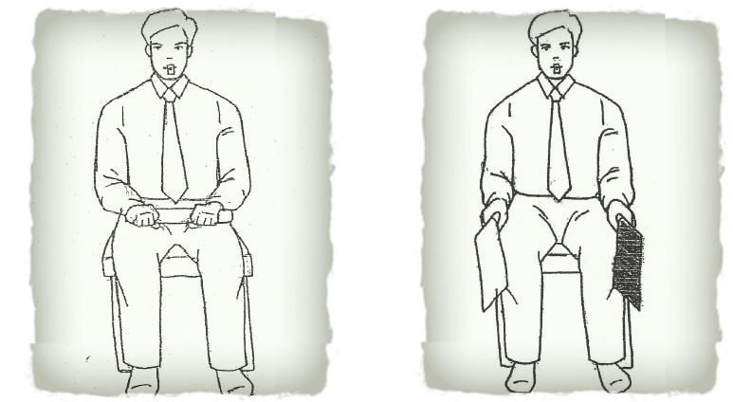**,,YOI'' ILI ,,HAJIME'' ILI ,,YAME'' STANJE PRIPRAVNOSTI**

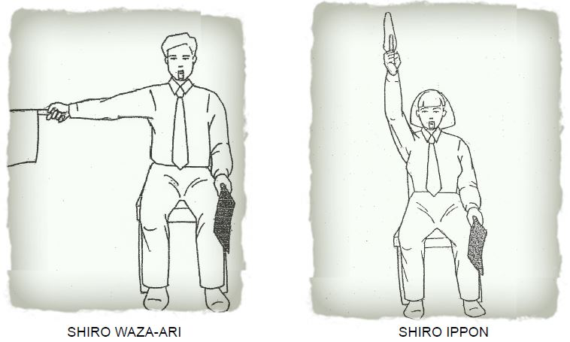

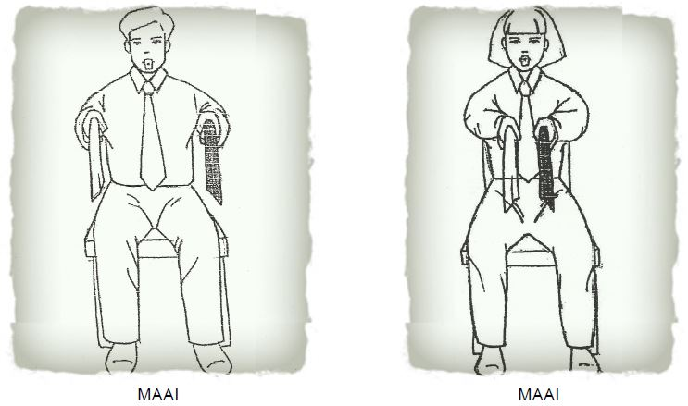

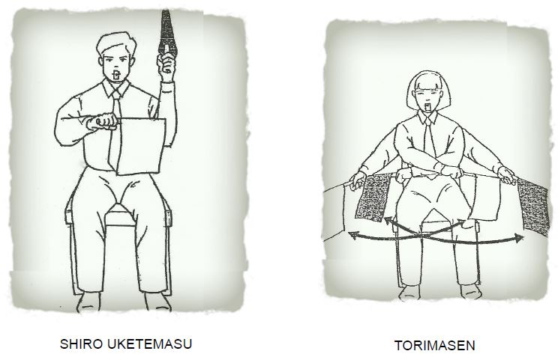

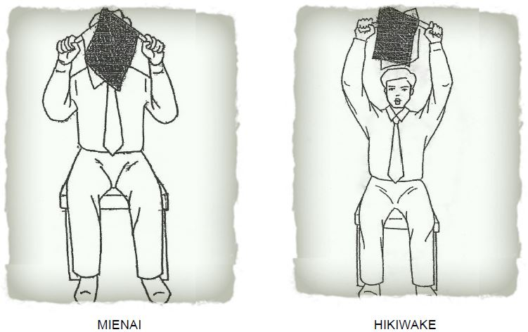

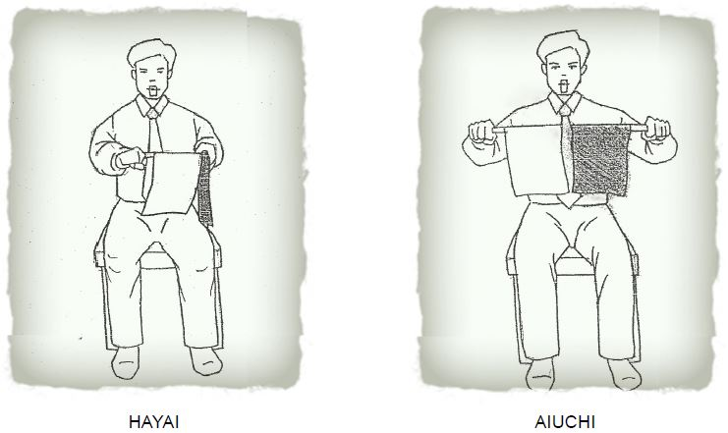

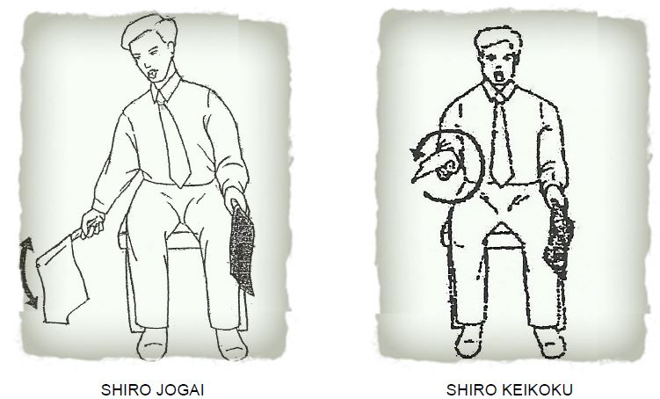

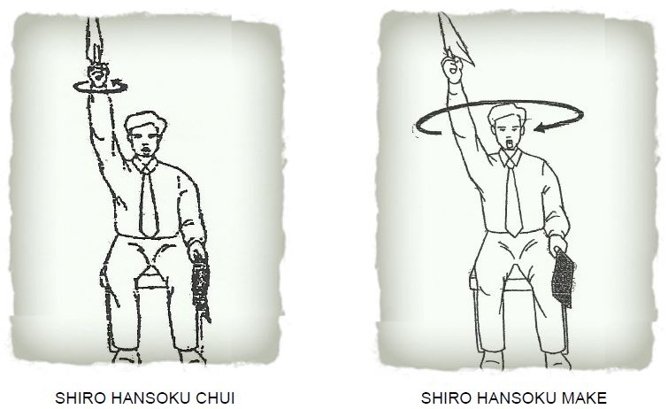

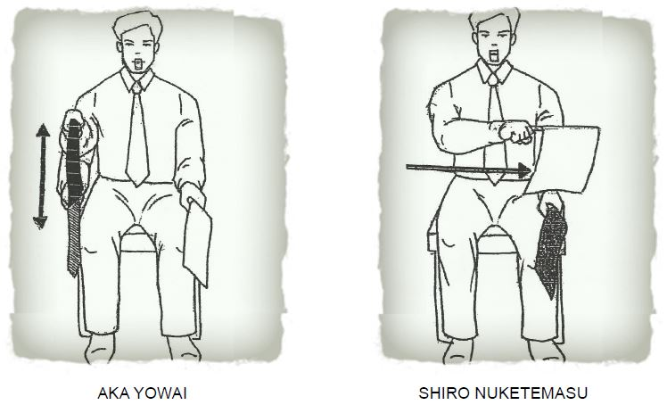

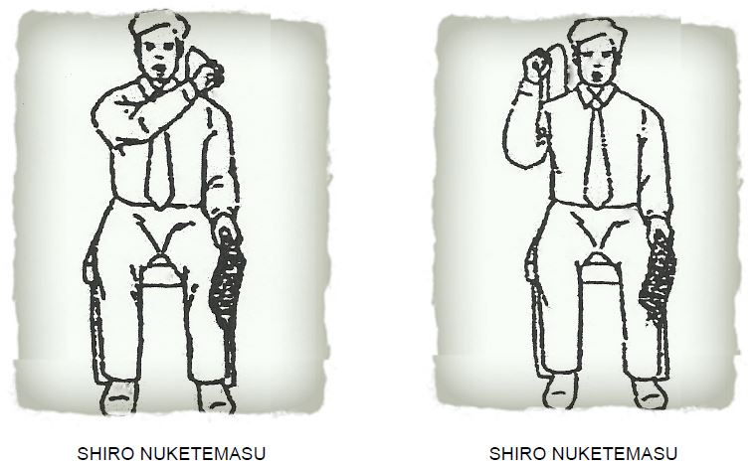

**Glavne sudije**

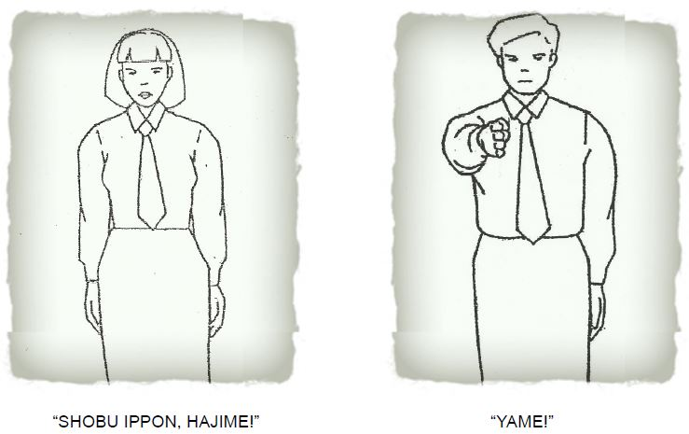

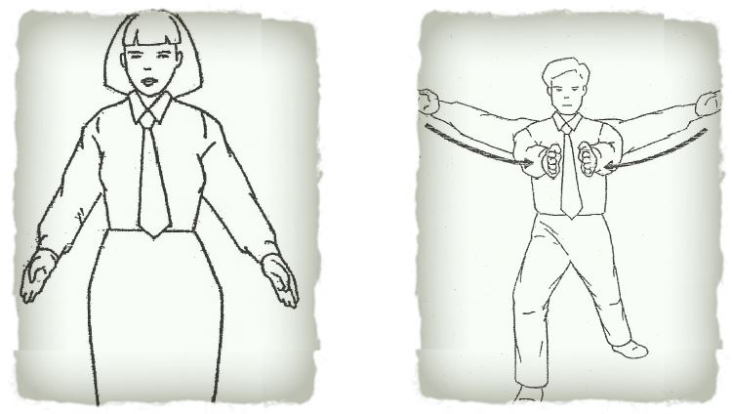

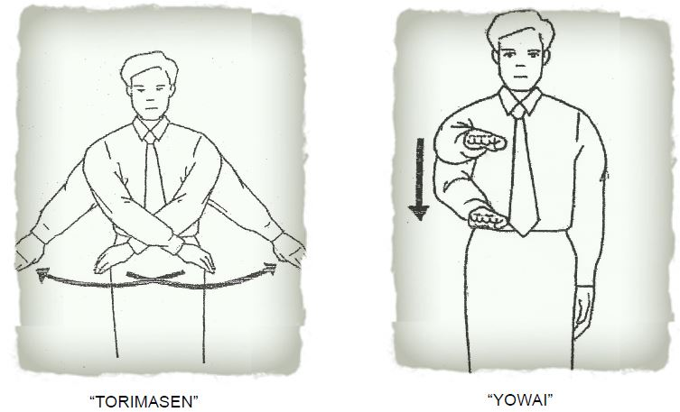

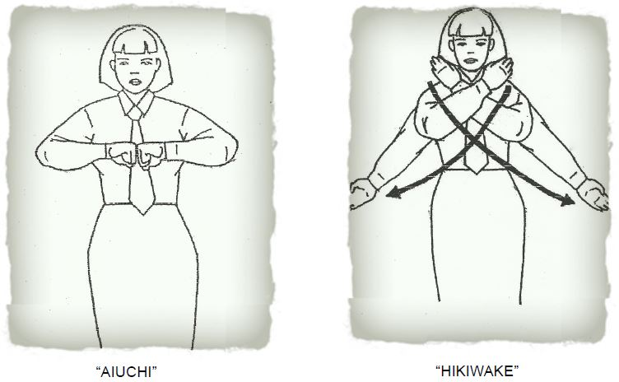

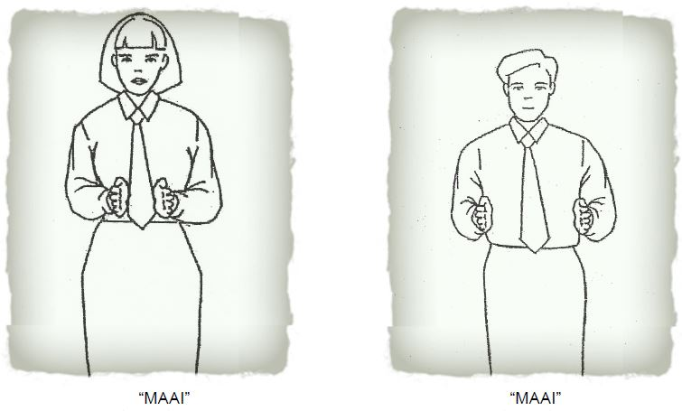

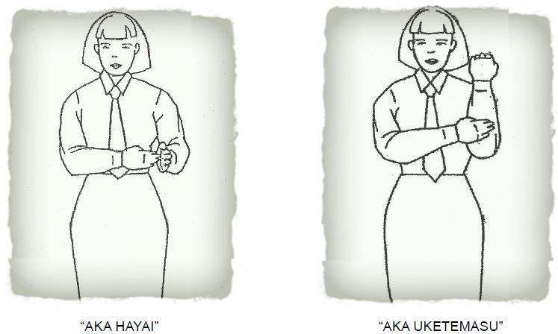

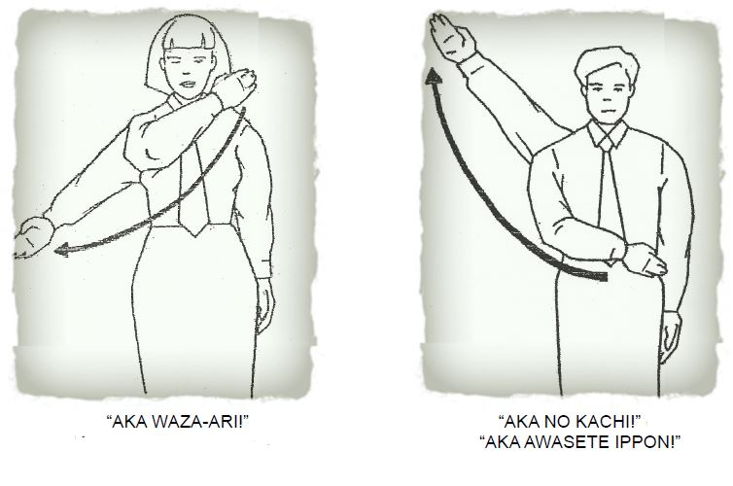

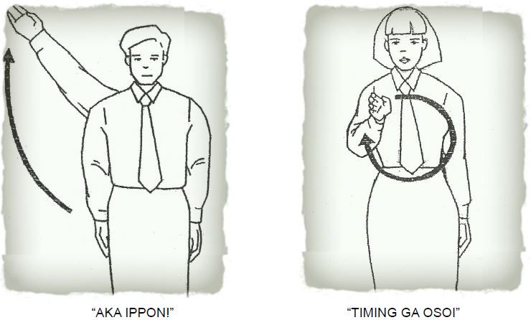

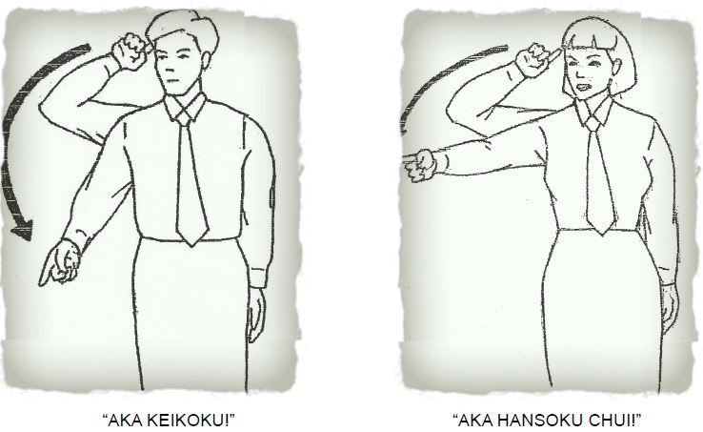

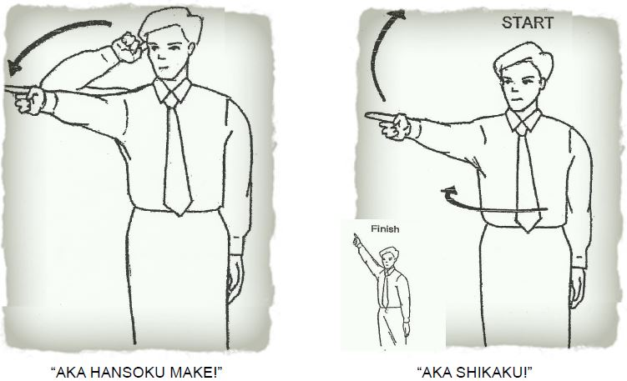

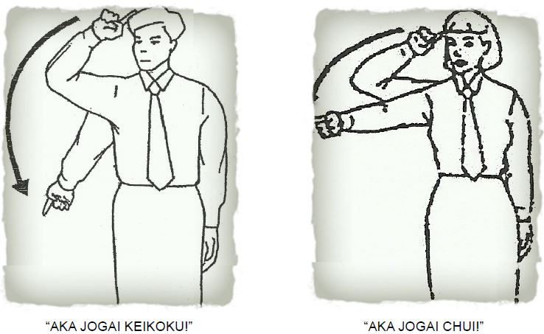

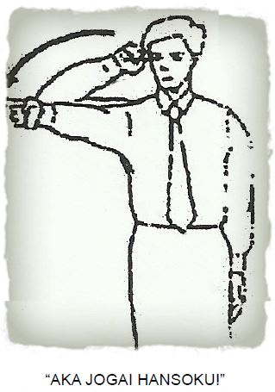

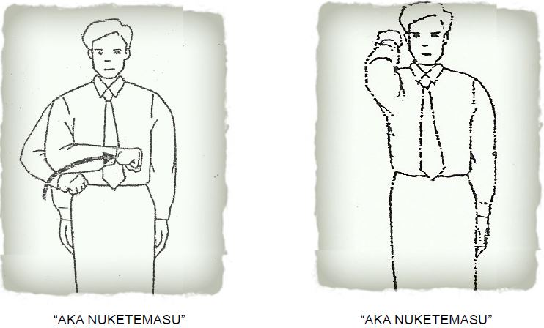

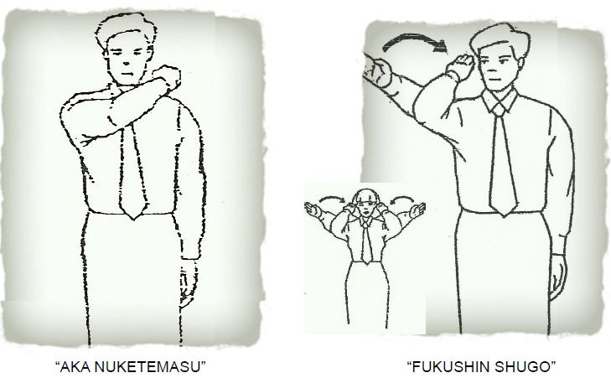

**DODATAK III – TABELA PRESUDA**

|  |  |  |  |  |  |
| --- | --- | --- | --- | --- | --- |
| **Pom. sudija** | **Pom. sudija** | **Pom. sudija** | **Pom. sudija** | **Glavni sudija** | **Presuda Glavnog sudije** |
| Shiro | Shiro | Shiro | Shiro | Shiro  Aka  Nerešeno | Pobeda za SHIRO  Pobeda za SHIRO  Pobeda za SHIRO |
| Shiro | Shiro | Shiro | Aka | Shiro  Aka  Nerešeno | Pobeda za SHIRO  Pobeda za SHIRO  Pobeda za SHIRO |
| Shiro | Shiro | Shiro | Nerešeno | Shiro  Aka  Nerešeno | Pobeda za SHIRO  Pobeda za SHIRO  Pobeda za SHIRO |
| Shiro | Shiro | Nerešeno | Nerešeno | Shiro  Aka  Nerešeno | Pobeda za SHIRO  NEREŠENO  NEREŠENO |
| Aka | Aka | Aka | Aka | Shiro  Aka  Nerešeno | Pobeda za AKA  Pobeda za AKA  Pobeda za AKA |
| Aka | Aka | Aka | Nerešeno | Shiro  Aka  Nerešeno | Pobeda za AKA  Pobeda za AKA  Pobeda za AKA |
| Aka | Aka | Aka | Nerešeno | Shiro  Aka  Nerešeno | Pobeda za AKA  Pobeda za AKA  Pobeda za AKA |
| Aka | Aka | Nerešeno | Nerešeno | Shiro  Aka  Nerešeno | NEREŠENO  Pobeda za AKA  NEREŠENO |
| Nerešeno | Nerešeno | Nerešeno | Nerešeno | Shiro  Aka  Nerešeno | NEREŠENO  NEREŠENO  NEREŠENO |
| Aka | Nerešeno | Nerešeno | Shiro | Shiro  Aka  Nerešeno | NEREŠENO  NEREŠENO  NEREŠENO |
| Aka | Aka | Shiro | Shiro | Shiro  Aka  Nerešeno | Pobeda za SHIRO  Pobeda zaAKA  NEREŠENO |
| Shiro | Nerešeno | Nerešeno | Nerešeno | Shiro  Aka  Nerešeno | NEREŠENO  NEREŠENO  NEREŠENO |
| Aka | Nerešeno | Nerešeno | Nerešeno | Shiro  Aka  Nerešeno | NEREŠENO  NEREŠENO  NEREŠENO |
| Shiro | Shiro | Aka | Nerešeno | Shiro  Aka  Nerešeno | Pobeda za SHIRO  NEREŠENO  NEREŠENO |
| Aka | Aka | Shiro | Nerešeno | Shiro  Aka  Nerešeno | NEREŠENO  Pobeda za AKA  NEREŠENO |

**DODATAK IV**

Sigurnosna zona mora biti najmanje 1 m oko borilišta (Shia-jo)

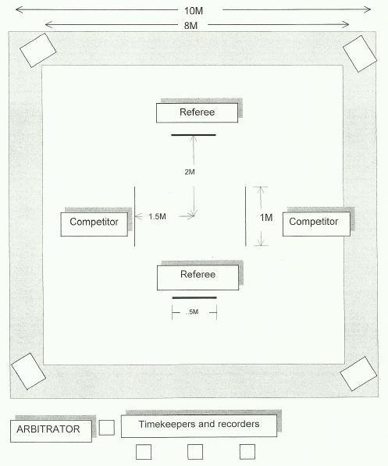

**DODATAK V – OPREMA**

Rukavice (zaštita na pesnicama – pogledati Dodatak VII):

Rukavice moraju biti prekrivene belim platnom ili glatkom kožom. Prsti ne smeju biti prekriveni. Maksimalna debljina je 2 cm.

Guma za zube:

Guma za zube mora biti bela ili providna. Obavezna za kumite

Štitnik za genitalije:

Štitnik za genitalije mora biti napravljen od plastike ili kože. Metalni materijali nisu dozvoljeni.

Štitnik za grudi:

Obavezan u kumiteu za žene. Štitnik za grudi mora adekvatno štititi grudni koš. Mora biti prekriven belim i čistim prslukom ili sportskim grudnjakom.

Naočare nisu dozvoljene u kumitea, a u katama mogu biti nošene.

Meka kontaktna sočiva su dozvoljena i nose se na sopstvenu odgovornost takmičara.

Hachimaki (traka za kosu), i nikakvi drugi ukrasi nisu dozvoljeni. Dozvoljene će biti sve religijske ili kulturološke pokrivke za glavu, ako ne ugrožavaju sigurnost učesnika.

Štitnici za potkolenicu i ris stopala su zabranjeni.

**DODATAK VI – SIMBOLI ZA VOĐENJE ZAPISNIKA**

Međunarodno priznati simboli, koji treba da se koriste za upisivanje poena i sankcija u Zapisnike na takmičenjima su sledeći:

|  |  |  |  |  |
| --- | --- | --- | --- | --- |
| ● - Ippon | □ - Pobeda | ∆ - Nerešeno | MC – Mubobi Chui | H – Hansoku Make |
| ○ - Waza-ari | x - poraz | HC – Hansoku Chui | JC – Jogai Chui | J - Jogai |

**DODATAK VII – SPECIFIKACIJE ZA RUKAVICE**

**RUKAVICE ODOBRENE OD STRANE SKDUN**

Isključivo bele, ne deblje od 2 cm

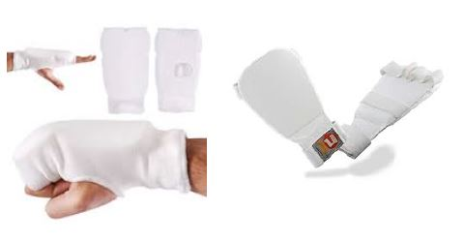

VRSTE KOJE NISU DOZVOLJENE

Crvene, plave ili bele, deblje od 2 cm ili produžene na podlaktice.

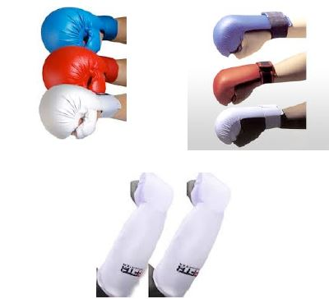

**DODATAK VIII**

LISTA ODOBRENIH KATA SHODNO TAKMIČAREVOM ZVANJU I UZRASTU

|  |  |  |  |  |
| --- | --- | --- | --- | --- |
| **KATA** | **9.-4. KYU** | **3.-1. KYU** | **1. DAN I SVA DAN ZVANJA DO 16 GODINA** | **2. DAN I VIŠE (SAMO 16 I VIŠE GODINA)** |

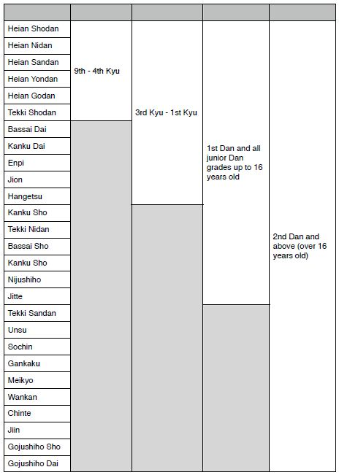

**DOPUNA SKDUN PRAVILNIKA 2013**

**OVA DOPUNA SE ODNOSI NA PRAVILA SUĐENJA ZA DOGOVORENI SPARING. POŠTO SE TAJ VID TAKMIČENJA NE PRAKTIKUJE U SRBIJI, NEMA POTREBE DA OVOM PRILIKOM BUDE PREVEDEN. (PRIM. PREV.)**